МУ «Шатойское РОО»

**Муниципальное бюджетное общеобразовательное учреждение**

**«СРЕДНЯЯ ОБЩЕОБРАЗОВАТЕЛЬНАЯ ШКОЛА C.ДАЧУ-БОРЗОЙ»**

**ШАТОЙСКОГО МУНИЦИПАЛЬНОГО РАЙОНА**

**(МБОУ «СОШ с.Дачу-Борзой»)**

МУ «Шатойское РОО»

**Муниципальни бюджетни юкъарадешаран хьукмат**

**ШУЬЙТА МУНИЦИПАЛЬНИ КIОШТАН**

**«ДОЧУ-БОРЗЕРА ЮЬРТАРА ЮККЪЕРА ЮКЪАРАДЕШАРАН ИШКОЛА»**

**(МБЮХЬ «Дочу-Борзера юьртара ЮЮИ»)**

**ОТЧЕТ**

**о проделанной работе по антикоррупционному просвещению**

**в МБОУ «СОШ с. Дачу-Борзой»**

В российской системе образования коррупция рассматривается как одно из преступлений, свойственное, прежде всего, миру взрослых финансово независимых людей, наделенных властными полномочиями. Данный вид преступления изучается на уроках права, обществознания, граждановедения.

**Цель антикоррупционного воспитания** – воспитывать ценностные установки и развивать способности, необходимые для формирования у молодых людей гражданской позиции в отношении коррупции.

**Задачи антикоррупционного воспитания:**

* Познакомить с явлением коррупции: сутью, причинами, последствиями.
* Поощрять нетерпимость к проявлениям коррупции.
* Продемонстрировать возможности борьбы с коррупцией.

В соответствии с планом школы по антикоррупционному и информационному просвещению проведены следующие мероприятия:

* Утверждён состав антикоррупционной комиссии и план работы на 2020;
* Утверждён комплекс мероприятий на 2020 год;
* Создан приказ о мерах по предупреждению коррупции;
* Созданы соответствующие положения: о конфликте интересов, ситуаций конфликтов;
* Имеется кодекс этики и служебного поведения работников школы;
* Классные руководители используют в своей тематике классных часов темы по антикоррупционному просвещению;
* Создан на школьном сайте раздел «Противодействие коррупции»;
* Регулярно проводятся профилактические (групповые и индивидуальные) беседы заместителем по БО Хасаевым А.Ш. и социальным педагогом Ахядовой С.М. с обучающимися;
* В рамках изучения обществознания и предметов гуманитарного цикла рассматривались вопросы антикоррупционной деятельности.

Антикоррупционное образование осуществляется в рамках образовательных предметов «История», «Обществознание», а также во внеурочной деятельности (классные часы, беседы с сотрудниками полиции).

В рамках реализации плана мероприятий по профилактике коррупционных нарушений проведены следующие мероприятия:

1. 17 августа 2020 года в МБОУ «СОШ с.Дачу-Борзой» состоялось педагогическое совещание при директоре Межиевой М.В., на котором обсуждались ряд вопросов на новый учебный год,в том числе и вопросы антикоррупционной направленности.

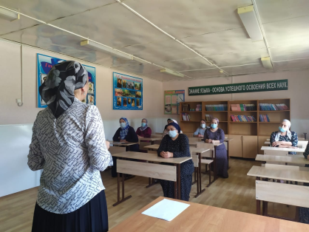 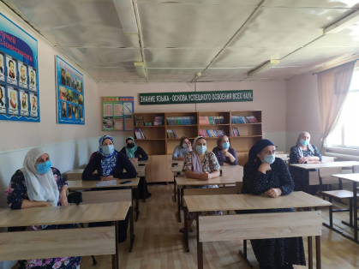 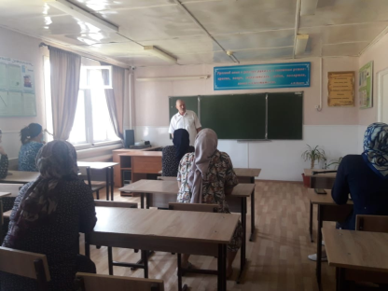

В данной беседе педагогический состав и работники школы были ознакомлены с положением конфликтных ситуаций и кодексом этики поведения школы.

**2.**Педагогами МБОУ «СОШ с.Дачу-Борзой» в течении 2020 года проводятся классные часы и внеклассные мероприятия по антинаркотическому просвещению учащихся на разные темы с целью обозначение проблемы коррупции, постараться вызвать негативное отношение к коррупции как к явлению, формировать у учащихся самосознания , способствовать осознанию важности соблюдения закона.

Тема коррупции актуальна сегодня как никогда. Сама жизнь погружает детей в негатив проблемы, показывает, что к ней может быть причастен любой гражданин общества.

Для информативности классным руководителем 8 «а» класса Далдаевой М.С-Э. был оборудован стенд «Это важно знать», на котором раскрыты такие темы: «Коррупция. Что это значит?», «Что смогу сделать я?», «Почему это касается меня?».

Учащиеся 9 класса рассуждали на тему «Причины коррупции», пытались раскрыть пути и способы борьбы с коррупцией, разгадывали ребусы и давали объяснения отгаданным понятиям, выбирали из перечня пословиц и поговорок те, которые, на их взгляд, наиболее полно отражают пагубность коррупции. И пришли к выводу, что коррупция – это препятствие к экономическому росту, и, чтобы бороться с нею, нужно, прежде всего, начать с себя и требовать устранения коррупционных проявлений от окружающих.

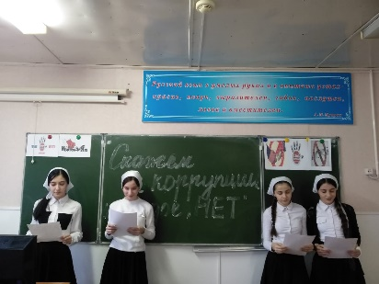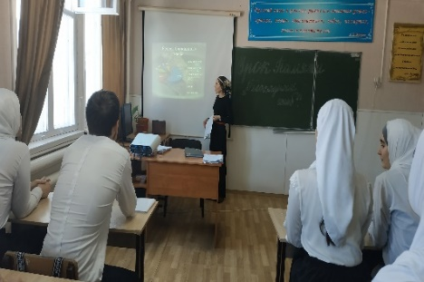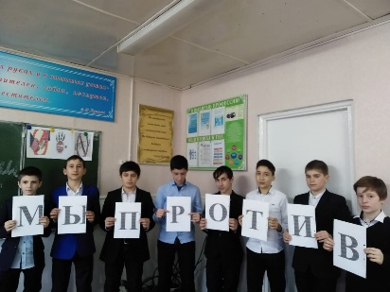

**Ознакомление обучающихся со статьями УК РФ о наказании за коррупционную деятельность**

Социальный педагог Ахъядова С.М. провела беседу с обучающимися 9-11 классов в ходе, которой она ознакомила их со статьями УК РФ о наказании за коррупционную деятельность. Учащиеся узнали, что преступления коррупционной направленности подразделяются на две классификационные группы: 1) преступления, относящиеся к перечню преступлений коррупционной направленности без дополнительных условий; 2) преступления, относящиеся к перечню преступлений коррупционной направленности при наличии определенных условий. После ознакомления со статьями учащиеся задавали интересующие их вопросы.

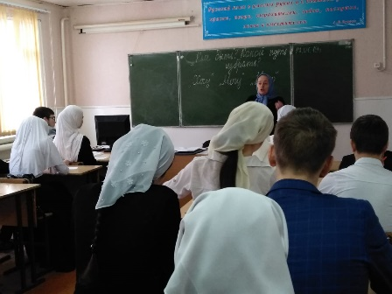 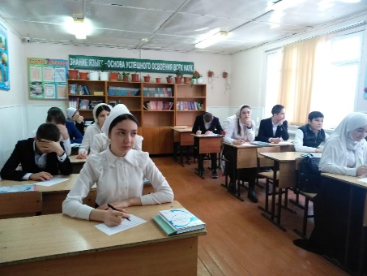 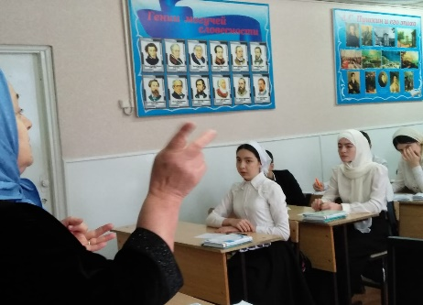

**Библиотечный урок «Про взятку»**

**"Коррупция "есть корень, из которого**

**вытекает во все времена и при всяких**

**соблазнах презрение ко всем законам".**

**Томас Гоббс**

Среди учащихся 10-11 классов зав . библиотекой Гудаева М.А. провела библиотечный урок «Про взятку» с элементами игры с целью углубления теоретического уровня познания учащимися такого явления, как коррупция, причин возникновения, факторов, способствующих ее развитию.

В ходе игры, учащиеся поговорили о коррупции. Согласно ООН 9 декабря является международным днем борьбы с коррупцией. Коррупции могут и должны противодействовать государство, бизнес, СМИ, международные и иностранные организации. Но важно понимать, что противостояние коррупции - дело всего общества, каждого из нас. Это слово вы слышали, слышите, будите слышать, к сожалению, ещё не раз. Все знают, о чём идёт речь, все с ней сталкивались хотя бы раз в жизни. Никому она не нравится. Многие полагают, что в нашей стране коррупция была всегда и избавиться от неё невозможно, что это самая главная причина всех наших нынешних трудностей и поэтому бороться с коррупцией надо в первую очередь всем миром.

Ребята порадовали своей активностью, энтузиазмом. Самые активные участники были награждены грамотами.

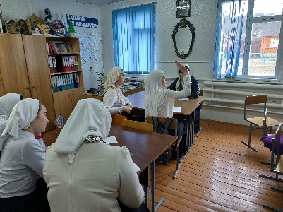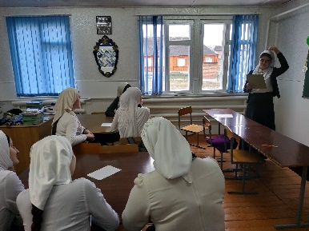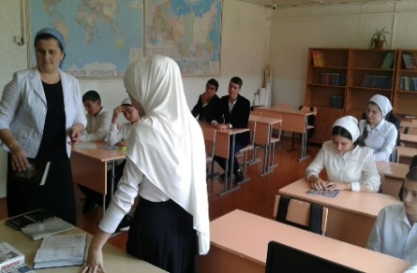

**3**.С целью, воспитания ценностных установок и развития способности, необходимые для формирования у молодых людей гражданской позиции в отношении коррупции в школе проведеныследующие мероприятия:

* оформлен уголок правовых знаний
* регулярно проводятся беседы по антикоррупционному просвещению учащихся

Беседы помогают ребятам разобраться в вопросах взаимоотношений в обществе, ролевые игры формируют навыки общения с представителями органов правопорядка, взрослыми и своими сверстниками.

**4.**Для привлечения родителей к обсуждению и решению этой проблемы вопросы формирования антикоррупционного мировоззрения обсуждалась на родительском собрании в 9, 11 классах.

**5**.В фойе на стенде висит информация: адреса и телефоны органов, куда должны обращаться граждане в случае проявления коррупционных действий (фактов вымогательства, взяточничества и других проявлений коррупции).

Данная работа призвана обеспечить нравственно-ценностную основу отказа от любых противоправных и безнравственных действий.

Зам.директора по БО : /Хасаев А.Ш./